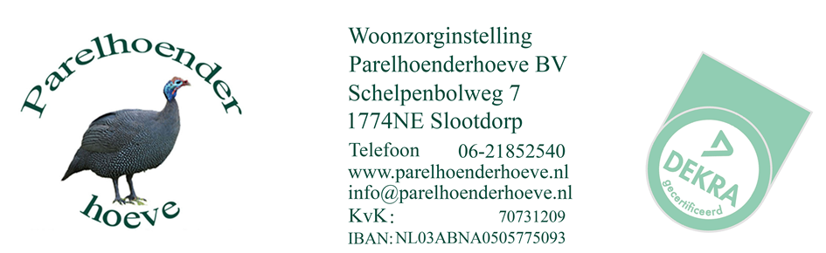

Klachtenreglement

Inleiding
We doen bij de Parelhoenderhoeve onze uiterste best om u zo goed mogelijk van dienst te zijn. Het verlenen van zorg is echter mensenwerk, en dit betekent dat onze zorgverlening niet altijd foutloos verloopt, of niet volgens uw verwachtingen plaatsheeft. Mocht u om welke reden dan ook niet tevreden zijn met de zorgverlening van de Parelhoenderhoeve, dan kunt u een beroep doen op onze klachtenprocedure.
In het onderstaande reglement geven wij aan wat door ons onder een klacht verstaan wordt en wat u kunt doen in het geval u een klacht heeft.

Wat is een klacht?
Elk bericht dat u aan de Parelhoenderhoeve stuurt en waarin u aangeeft ontevreden te zijn over enige gedraging van een medewerker of persoon werkzaam uit naam van de Parelhoenderhoeve, zal door ons worden behandeld als een klacht.

Wie kan een klacht indienen?
Iedereen die direct of indirect te maken heeft of heeft gehad met de zorg- en dienstverlening van de Parelhoenderhoeve kan een klacht indienen.

Hoe wordt een klacht ingediend?
Dit kan zowel intern als extern (intern is als we er waarschijnlijk samen uit kunnen komen, extern als u direct met externe partij in contact wil komen, zie onderaan dit reglement hoe dat in zijn werk gaat).
Reactietermijn?
Na het ontvangen van een klacht zullen wij zo snel mogelijk, maar tenminste binnen 6 weken reageren.

INTERN: Bij het behandelen van een klacht hanteren wij in principe het volgende stappenplan:

Eerst praten
Zodra een klacht is binnengekomen zal er een poging gedaan worden om via een gesprek tussen partijen tot een oplossing te komen. Bij de Parelhoenderhoeve gaan wij uit van de gedachte dat het aankaarten van een probleem bij de betrokken partij veel leed kan voorkomen. Wij vragen dan ook altijd van u om in eerste instantie te proberen de klacht samen op te lossen in een goed gesprek.
Is de klacht na een gesprek opgelost, dan wordt deze oplossing op schrift gesteld op het daarvoor bestemde klachtenformulier en ondertekenen beide partijen deze voor akkoord. Hiermee beschouwen wij de klacht dan als afgehandeld en slaan wij het klachtenformulier alleen op voor interne kwaliteitsdoeleinden.

Schriftelijke klacht
Op het moment dat een gesprek met de betrokken partijen niet tot een oplossing heeft geleid, of wanneer een gesprek gezien de omstandigheden niet langer mogelijk is, kan er een schriftelijke klacht worden ingediend via het klachtenformulier. Dit formulier komt vervolgens bij de interne klachtencommissie terecht. Deze zal een beoordeling maken van de te nemen stappen, er zal in ieder geval aan alle betrokkenen de mogelijkheid geboden worden om hun kant van de zaak toe te lichten. Alle partijen kunnen er hierbij voor kiezen om zich te laten vertegenwoordigen door een derde.
De taak van de klachtenfunctionaris is om in onderling overleg tot een oplossing te komen waar iedereen mee kan leven. De klachtenfunctionaris kan een beoordeling geven en namens de Parelhoenderhoeve een bindende uitspraak geven op de klacht.
Indien er op dit punt in het proces een oplossing wordt gevonden, zal deze oplossing worden opgeschreven in het klachtenformulier en door alle betrokkenen voor akkoord ondertekend. Hiermee is de klacht afgehandeld. Ook in dit geval zal het klachtenformulier en de afhandeling alleen bewaard worden voor kwaliteitsverbeteringsdoeleinden.

Externe klachtenfunctionaris en externe klachtencommissie
EXTERN: Mocht er sprake zijn van een klacht die niet intern kan worden opgelost zijn er mogelijkheden tot een externe afhandeling. Dit is ook mogelijk zonder het aan de Parelhoenderhoeve te melden.
De Parelhoenderhoeve is aangesloten bij een externe klachtenfunctionaris en een externe klachtencommissie. Zie gegevens hieronder op de website.

De externe klachtenfunctionaris en klachtencommisie
Klachtenfunctionaris op afroep
Telefoonnummer: 06-484 455 38 (9.00 tot 17.00 uur ma t/m vr)
Mailadres: bemiddeling@quasir.nl

Klachtencommissie Quasir
Telefoonnummer: 06 823 667 72 (9.00 tot 17.00 uur ma t/m vr)
Email adres: ambtelijksecretaris@quasir.nl

Stichting Zorggeschil
Adres: Stichting Zorggeschil
Postbus 24018
3502 MA Utrecht
Telefoonnummer: 06-12583075 (ambtelijk secretaris) (9.00 tot 17.00 uur ma t/m vr)
Email adres: info@zorggeschil.nl
Website: www.zorggeschil.nl

Zie de bijlagen flyer voor een helder stappenplan.

